調查報告

案 由：為湖山水庫清水溪上游、大安溪士林壩上游，中央及地方政府是否有依《自來水法》、《飲用水管理條例》、《都市計畫法》、《水土保持法》及相關規定管理水質及劃定保護區等情案。

調查意見：
為調查湖山水庫清水溪上游、大安溪士林壩上游，中央及地方政府是否有依《自來水法》、《飲用水管理條例》、《都市計畫法》、《水土保持法》及相關規定管理水質及劃定保護區等情案，經調閱經濟部水利署(下稱水利署)及所屬中區水資源局(下稱中水局)及台灣自來水公司供水處(下稱自來水公司)、嘉義縣政府、雲林縣政府及雪霸國家公園管理處(下稱雪管處)等機關卷證資料，並於民國(下同)107年11月23日邀請嘉南藥理大學食品科技系陳椒華副教授、環球科技大學觀光與生態旅遊系張子見助理教授、臺中市新環境促進協會張豐年醫師及國立中央大學土木系歐陽嶠暉榮譽教授辦理諮詢會議，嗣於108年1月4日詢問水利署、中水局、自來水公司、嘉義縣政府、雲林縣政府及雪管處等機關人員，已調查竣事，茲臚列調查意見如下：

水利署辦理湖山水庫越域引水清水溪桶頭攔河堰上游自來水水質水量保護區劃設作業採分階段公告，違反過去國內113處水質水量保護區全區公告之慣例而自失原則，又未能履行保護區審議會議承諾，於108年1月24日前完成全區公告之決議，致107年7月湖山水庫正式營運供水以來，仍有約75%之集水區未能納入自來水法第11條之管理，不僅影響民眾用水權益，亦造成水庫使用壽命之潛在風險，更形成劃設保護區之不良示範，核欠允當；該署既為自來水法主管機關，允宜定期公布水質監測檢驗詳細資料及研謀各種可行方案，使利害關係人有感於劃設之利，並擬具期程，儘速完成全區公告。

湖山水庫及越域引水清水溪桶頭堰自來水水質水量保護區(下稱湖山水庫保護區)背景說明：依據經濟部107年9月5日經授水字第10720212290號函查復，雲林沿海養殖漁業抽取地下水，造成沿海一帶地層下陷問題，為減緩周邊地層下陷速率，水利署於斗六丘陵西麓闢建湖山水庫，由清水溪引入餘水蓄存，以提供地方用水需求。該計畫於84年完成「湖山水庫工程計畫」可行性規劃，隨後並通過行政院環境保護署(下稱環保署)之環境影響評估暨經濟部水資源審議委員會之審查，於90年奉行政院90年1月30日台89經37096號函核定實施，並於105年4月完工、開始蓄水試營運，並與集集攔河堰聯合運用，於107年7月正式供水以提供雲林地區質優量穩之水源，其水源運用方式如下圖1。

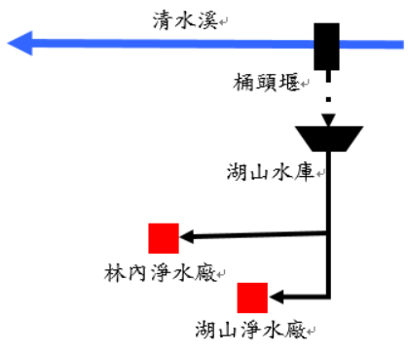

圖1.湖山水庫與清水溪桶頭堰水源運用方式(資料來源：水利署湖山水庫主題網)

依據「湖山水庫水質水量保護區劃定申請書」內容，庫區內保護區面積6.52平方公里，越域引水口桶頭攔河堰保護區面積255.1平方公里，合計261.53平方公里。保護區範圍包含南投縣竹山鎮(部分)、雲林縣斗六市(部分)、古坑鄉(部分)、嘉義縣梅山鄉(部分)、竹崎鄉(部分)與阿里山鄉(部分)，共6個鄉鎮市，行政區域相關分布位置如下圖2:

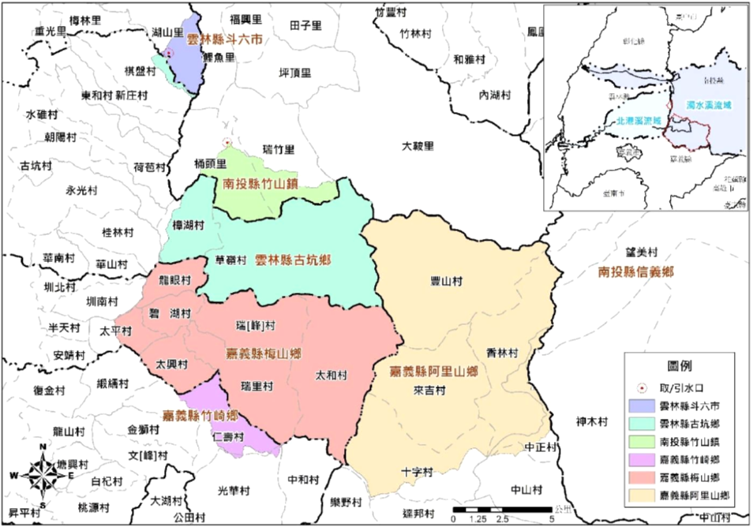

圖2. 湖山水庫保護區內行政區相關分布位置圖(資料來源：水利署湖山水庫保護區劃定申請書)

桶頭堰位於清水溪中段，集水面積為255.01平方公里。清水溪為濁水溪第二第大支流，源於阿里山北麓。保護區內各鄉鎮人口統計及村里總面積如下表1；在社會結構方面，根據內政部戶政司104年9月份資料，保護區範圍內村里人口扶養比均大於20%，均屬於超高齡社會；經濟活動方面則以農業及觀光為主。

表1. 湖山水庫保護區內各鄉鎮人口統計及村里總面積(資料來源：水利署)
縣市名稱 | 鄉鎮名稱 | 涵蓋村里 | 村里總面積(平方公里) | 保護區內村里總面積(平方公里) | 保護區面積比例 | 合計村里戶政人口
雲林縣 | 斗六市 | 湖山里 | 15.15 | 5.44 | 2.08% | 1339
 | 古坑鄉 | 草嶺村、棋盤村、樟湖村 | 70.94 | 49.28 | 18.84% | 3683
南投縣 | 竹山鎮 | 桶頭里、瑞竹里 | 120.25 | 13.68 | 5.23% | 1749
嘉義縣 | 阿里山鄉 | 十字村、中正村、來吉村、香林村、豐山村 | 175.00 | 106.16 | 40.60% | 1527
 | 梅山鄉 | 太平村、太合村、太興村、瑞峯村、瑞里村、碧湖村、龍眼村 | 87.69 | 78.67 | 30.08% | 4544
 | 竹崎鄉 | 仁壽村 | 58.21 | 8.30 | 3.17% | 256
合計 |  |  |  | 261.53 | 100% | 13098

土地利用方面，依據國土測繪中心國土測繪資訊整合倉儲服務網站資料顯示，湖山水庫保護區土地利用以林業用地為主，占50.21%(131.31kM²)，其他則有農牧用地(14.54%，38.03 kM ²)、交通用地(0.59%，1.53 kM ²)、水利用地(1.39%，3.63 kM²)、乙種建築用地(0.02%，0.06 kM²)、丙種建築用地(0.27%，0.71 kM²)、國土保安用地(25.78%，67.41kM ²)、特定目的事業用地(0.4%，1.06kM²)、遊憩用地(2.42%，6.33kM²)、墳墓用地(0.07%，0.19kM²)及暫未編定(4.31%，11.2kM²)；據水利署推估，超過9成以上應屬國土保育地區第1類或第2類。

湖山水庫保護區劃設過程、未一併公告相關原因分析及劃設後監測結果與管制作為。

保護區規劃、申請劃定及公告大事記如下：
日期 | 事件
84年 | 水利署完成「湖山水庫工程計畫」可行性規劃
89年6月 | 環保署核定經濟部水利處「雲林縣湖山、湖南水庫環境影響評估報告書」
90年 | 行政院90年1月30日台89經37096號函核定實施「湖山水庫工程計畫」。
96年6月11日 | 大壩工程開工。
97年4月26日 | 湖山計畫生態保育措施聽證會。
101年6月3日 | 桶頭攔河堰開工
103年7月5日 | 大壩工程竣工
104年7月 | 桶頭攔河堰竣工
105年4月1日 | 湖山水庫完工並開始蓄水試營運
105年4月26日 | 水利署召開「湖山水庫集水區與自來水水質水量保護區劃設」地方說明會。
105年7月 | 桶頭攔河堰正式操作
105年9月2日 | 立法委員陳明文邀集相關單位召開「研商湖山水庫集水區及水質水量保護區範圍劃設之相關事宜」會議
105年9月5日 | 阿里山鄉來吉部落召開105年部落會議，投票結果反對納入湖山保護區範圍。
105年11月8日 | 立法委員劉建國邀集相關單位召開「湖山水庫談離槽水庫及攔河堰的水源保育問題公聽會」
105年11月17日 | 水利署拜會湖山水庫自救會，說明湖山水庫自來水水質水量保護區劃設前、後對地方發展之影響及權益，並聽取地方意見及建議。
105年12月26日 | 經濟部自來水水質水量保護區審議會第9次會議，決議先行公告保護區雲林縣及南投縣境部分
106年1月13日 | 立法委員劉建國邀集相關單位召開「加強河川上游保育公聽會」，說明湖山保護區劃設前、後對地方發展之影響及權益，並聽取地方意見及建議。
106年1月24日 | 公告劃定湖山水庫水質水量保護區(未一併公告嘉義縣部分)
106年6月29日 | 水利署與阿里山鄉鄉長及各級民意代表會談，共同研商阿里山鄉上游部落自來水水質水量保護區案。
106年7月18日 | 水利署拜訪嘉義縣阿里山鄉豐山村村長，釐清保護區劃設無涉林地解編作業
106年9月6日 | 水利署邀集相關機關及地方代表召開「釐清湖山水庫水質水量保護區辦理林地解編疑義會議」
106年11月16日 | 水利署召開「湖山水庫水質水量保護區劃設地方說明會(阿里山鄉)」
106年12月13日 | 水利署召開「107年度水源保育社區推動計畫」成果發表會，鼓勵民眾積極參與水源保育之行動，並傳達水源保育之理念
107年2月5日 | 水利署偕同立法委員蔡培慧拜會嘉義縣梅山鄉太和村及太平村，說明水源保育社區推動情形。
107年5月25日 | 水利署出席立法委員劉建國邀集相關單位召開「全民要喝好水」保護飲用水水源水質公聽會。
107年7月1日 | 湖山水庫正式供水營運
107年7月17日至30日 | 水利署依序拜會嘉義縣梅山鄉太和村、太平村、瑞峰村、來吉村、草嶺村村長，向地方說明推行成立水源保育社區理念，與湖山保護區劃設前、後對地方發展之影響及權益，同時聽取地方意見及建議
107年11月21日 | 「107年度水源保育社區推動計畫」成果發表會，鼓勵民眾積極參與水源保育之行動，並傳達水源保育之理念。
107年11月29日 | 水利署向阿里山鄉公所申請召開部落會議，將來吉部落公告劃入湖山保護區議題納入部落同意事項進行表決
107年12月17日 | 水利署至阿里山鄉來吉村召開「公告變更湖山水庫水質水量保護區範圍」說明會 。
108年1月24日 | 經濟部自來水水質水量保護區審議會第9次會議承諾劃定期限。
108年1月25日 | 阿里山鄉來吉部落召開部落會議通過同意劃定保護區

資料來源：水利署查復及本院自行整理

水利署中水局自105年4月起召開會議向各單位說明湖山水庫集水區與水質水量保護區劃定範圍，並聽取各方意見，105年7月間至各鄉(鎮、市)辦理共6場說明會，其中雲林縣與南投縣居民對於保護區劃定範圍無特別疑義，惟嘉義縣梅山鄉、竹崎鄉、阿里山鄉居民均表示反對劃定保護區；105年9月2日陳立法委員明文邀集湖山水庫自救會、內政部、營建署、經濟部、水利署、行政院國家發展委員會、環保署、行政院農委會、嘉義縣政府，召開「研商湖山水庫集水區及水質水量保護區範圍劃設之相關事宜」會議，主張水利署未與地方完成溝通前，不公告湖山水庫保護區劃設範圍。

審議階段:水利署中水局彙整地方意見後，提報「湖山水庫水質水量保護區劃定申請書」至經濟部「自來水水質水量保護區審議會」審議，並經105年12月26日「經濟部自來水水質水量保護區審議會第9次會議」審議，審議委員及列席人員包括政府及民間機構共31人，與本案分階段劃設相關之重要意見如次：

財團法人環境品質文教基金會董事長謝英士委員意見略以:……過去水質水量保護區並無分階段劃設前例，依照「水質水量保護區劃定、變更及廢止作業要點」第三點，劃定原則多次提到須「一併劃設」，係考量水體連續性，法規原意是希望一次、完整劃設。

台灣環境保護聯盟陳椒華委員意見略以：……嘉義縣(不同意劃設保護區部分)溝通，沒有具體完成期程。

中央大學土木系榮譽教授歐陽嶠暉委員意見略以：

保護區公告範圍為261.53平方公里，涵蓋全集水區，但若倘有部分區域未能公告，則尚未能於公告時即能執行相關管制事項，則是否與原環評承諾內容不符，應否先釐清?

經濟部應依法行政，是否可以分區公告其適法性，應先釐清。

審議會議決議如下：湖山水庫水質水量保護區全區劃設，為確保水庫水源水質，應儘速公告保護區內南投、雲林地區範圍。水質水量保護區劃設公告上，遭遇的困難需要務實處理包含需踐行原住民族基本法規定、上游地區從來使用之輔導、治理及管理分工協調等，確實需要時間再溝通說明並與相關機關合作推動。請水利署按所提計畫推動，並邀請相關利害關係人積極溝通、說明，兩年內完成全區公告，執行如有困難，應提報至經濟部水資源協調會報專案報告協調。水利署遂於106年1月24日依據自來水法第11條，以經授水字第10620200820號公告湖山水庫保護區範圍，其內容即未能涵蓋嘉義縣地區。

經本院函詢水利署有關上開決議所謂「兩年內完成全區公告」，係指自公告日起算2年，即於108年1月24日前應完成全區公告，惟迄至前開期限為止，水利署仍未完成全區公告。

針對上開分階段公告之決議是否允當，雖然水利署說明「水質水量保護區劃定、變更及廢止作業要點」並無明定分階段劃定公告之次數；惟本院綜合下列因素，認為該署說法尚非可採。

本院於107年11月23日辦理諮詢會議，邀請當時審議委員歐陽嶠暉榮譽教授及陳椒華副教授在內之學者專家，渠等意見摘錄如下：「我當時也表示反對(分階段公告)，我到現在也還認為分段不適當，我國100多個保護區也沒有這種前例。我認為湖山水庫建設非常不易，還要考慮諸多生態議題，水質還是要嚴謹的加以保護」、「政府機關如果帶頭破壞，那就很難限制往後的案子，水源非常珍貴，必須用嚴格的標準來看待」、「就尊重水利署2年的延期，但如果到期還不公告就不應該了」、「如果上游嘉義縣不劃，除了影響水庫壽命水質，也影響到地層下陷的進程」。

另查，據水利署提供資料，清水溪沿線水質之懸浮固體及總磷則常有超過法規標準，由水利署中水局派員長期踏勘及空拍結果，清水溪流域測站上游河段存有數處崩塌面，且檢視超標月份多發生在4~10月(適逢梅雨及雨季期間)，因此當有強降雨情形發生，將易受雨水沖刷滑落而使水質懸浮固體濃度偏高，而總磷超標情，形與懸浮固體相似，受降雨影響，使得上游點源(聚落生活污水)及非點源(農業行為如果園及茶園)污染進入清水溪，爰有儘速公告進行管理之必要。

另外，水利署縱然說明「水質水量保護區劃定、變更及廢止作業要點」並無明定分階段劃定公告之次數；惟「分階段」既無訂定次數限制，也無律定緩衝期限，更未說明可援本例之要件。換言之，即使分階段劃定公告尚非法令所禁止，該署亦應擬定相關適用要件或標準為妥，否則此例一開，勢將造成日後保護區劃定之亂象。況水利署身為「自來水法」主管機關，在水資源保育議題自失立場並帶頭進行不良示範，實非可採。

復按水利署湖山水庫主題網資料顯示，湖山水庫總經費達204.75億元，而為維護國家重要建設可長可久，及確保人民飲用水之品質，未來水庫興建允宜研擬事先取得保護區劃設範圍居民同意再行辦理；若能以事前同意取代事後溝通，避免低估劃設阻力而一再產生雷同爭議。

再查，自民國64年由臺北市政府公告首個自來水水質水量保護區「百拉卡水源水質水量保護區」及68年由內政部首例依都市計畫法劃設公告「新店溪青潭水質水量保護區」以來，我國已有114個自來水水質水量保護區(含本案在內)，涵蓋18個縣市137個鄉鎮市區，總面積為9,059.6平方公里，約占臺灣面積四分之一，而民眾陳抗保護區劃設歷來並非罕見，也非唯本案有溝通需要，則本案異於其他113個保護區，而獨採分階段公告之差別待遇，水利署相關說明實難謂之充份。

查湖山水庫已於107年7月正式供應雲林地區用水，惟迄供水為止仍有位於嘉義縣約75%之集水區不受自來水法第11條之管理，水利署說明，依據105年12月26日「經濟部自來水水質水量保護區審議會第9次會議」會議決議，於完成湖山水庫保護區全區公告前，除持續加強溝通，各單位應共同努力落實執行各分項計畫，其內容略述如下。

嘉義縣政府依目的事業相關法規，落實執行「嘉義縣政府強化桶頭堰上游水源保護建議方案」。於105年12月30日函請各相關單位禁止貽害水質開發案，並依水污染防治法公告梅山鄉(龍眼村、碧湖村、太平村、太興村、瑞峰村、瑞里村、太和村)及阿里山鄉(中正村、香林村、來吉村、豐山村、十字村)、竹崎鄉(仁壽村)為水污染管制區，其區內不得使用農藥或化學肥料致有污染主管機關指定之水體之虞；另水利署以107-109年「前瞻基礎建設計畫-加強水庫集水區保育治理」計畫補助嘉義縣政府推動執行桶頭堰上游主要聚落下水道系統建設，嘉義縣政府規劃總工程費需1.4億元並分3期推動，目前已完成第1標工程(梅山鄉太平村管線及用戶接管部分)設計作業，並於107年12月完成發包。

水利署及中水局推動「經濟部水利署強化桶頭堰上游水源保護方案」:

擴大湖山水庫及桶頭堰上游水質監測強度，共設置11處監測站(原9處)，並定期將環境監測報告於中水局網站公開。

106年辦理湖山水庫集水區健檢評估，以蒐集並監測水源水質及土砂環境等監測資料，並研擬水庫集水區水源保護策略，及非點源污染削減處理調查規劃，預定於108年度落實二處低衝擊開發示範案，作為水質優化工作之參考依據。。

擬定湖山水庫集水區保育實施計畫(107年8月)，結合水土保持、林務、環境保護及道路等主管機關及縣市政府，共同依權責落實水庫集水區保育工作。

推動湖山水庫水源保育社區成立計畫，以社區營造模式，強化公民參與、深化水資源保育觀念以及培力作業，並擴大現行與NGO團體之協力經驗，107年度辦理社區培力課程、推廣友善農業等項目。。

定期派員執行湖山水庫保護區巡查，並依規定進行舉發作業。

前開各項水源保護措施，對於水庫水源保育之管制強度幾近與自來水法第11條規定相同外，加強辦理相關配套措施(如擴大並公開水質監測資料、辦理水庫集水區健檢、推動水源保育社區計畫等)，藉由各政府機關依權責落實水源水質涵養保護、水質監測及減污、土砂防治強化等實質水質改善措施；至於依法劃定保護區則屬透過防弊性法令規範，「預防」禁止或限制保護區內貽害水質水量之開發行為，如濫伐林木或濫墾土地、變更河道足以影響水之自淨能力、土石採取或探礦致污染水源、排放超過規定標準之工礦廢水或家庭污水、施放或棄置垃圾等，為不可預期發生之違規案件。爰在完成湖山水庫保護區全區劃定前，由水利署偕同嘉義縣政府共同辦理「強化桶頭堰上游水源保護方案」，並由嘉義縣政府比照自來水法第11條管制精神，落實禁止貽害水質水量之虞開發案，以實質措施確保自來水水源之水質、水量安全。

再查，水利署自105年底推動湖山水庫保護區全區劃設迄今，除阿里山鄉來吉部落已於108年1月25日同意保護區劃定外，尚無具體進展，則該署於居民疑慮之澄清、宣導及回饋費方面有無尚待精進空間，分陳如次：

有關居民疑慮之澄清及宣導措施，本院曾就是否請水利署製作手冊，由機關掛保證，讓民眾放心開發的部分不會受到限制一事，請相關機關評估，茲摘錄與會機關說明及承諾如下：

水利署王藝峰副署長說明：因為當地被管制的法令其實很多，現在民眾都把各法規管制的部分都集中到水質水量保護區來討論。我們會跟嘉義縣政府討論進行問答製作，把其他法規限制的部分講清楚。

中水局陳弘凷局長說明：我們甚至有說明從來之使用不受限制，但民眾也不容易接受，仕紳會想到如果要蓋旅館等等，被劃保護區會受限更多，但事實上這些限制不是水質水量保護區給的。

嘉義縣政府水利處林谷樺處長：同意水利署王副署長，我們可以努力跟民眾說明這些限制不單是因為劃保護區的原因。

嘉義縣政府文化觀光局陳峯武科長：我和嘉義縣觀光業者談過，主要是卡在旅館開發的問題，現在梅山是沒有大型旅館，但現在整個觀光發展已經發展到梅山地區，他們才會有被限制開發疑慮，其實大家看到自來水法第11條、12條會怕，我想做手冊或文宣作密集溝通可能會更有效益。目前山區居民大多轉型從事觀光產業，擔心劃設保護區會影響生財工具及未來觀光發展。

承上，依據水利署105年4月「湖山水庫集水區與水質水量保護區劃設會商會議」簡報資料所示，有關劃設後對於民宿設置有無影響一節，水利署說明，

依據「水污染防治法」規定，若水污染防治區域內最大廢水量或同時提供餐飲座位數達一定數量者，需申請污染事業登記。

若非位於水質水量保護區者，設計或實際最大廢水排放量若超過50立方公尺(50公噸/日)或同時提供餐飲座位500人者需申請污染事業登記；而若位於水質水量保護區者，設計或實際最大廢水排放量若超過10立方公尺(10公噸/日)或同時提供餐飲座位100人者，即需申請污染事業登記。

復按「民宿管理辦法」第6條規定，民宿客房數最多僅能15間，所以民宿申請經營之規模小於污染事業登記標準(換言之，以15間房間規模之民宿廢水排放及座位數尚未達到需申請示業污染登記之數量)，故水利署認為並無影響經營之虞。

關於湖山水庫保護區水源保育與回饋費(下稱保育回饋費)之運作，水利署說明如下：

為落實使用者付費、受限者補償精神，自來水法第12條之2明定，「於水質水量保護區內取用地面水或地下水者，應繳交水源保育與回饋費；而保護區內因保護區劃設所衍生權益受限之居民，將因政府透過保育回饋費之徵收，專供水質水量保護區內辦理水資源保育與環境生態保育基礎設施、居民公共福利回饋及受限土地補償之用。」

湖山水庫保護保育回饋費自水庫正式營運後，於108年起開徵，湖山水庫依水位蓄升計畫持續蓄升中，故尚未成立專戶運用小組。俟成立專戶運用小組後，依自來水法相關規定分配及運用經費，預計於109年度起分配及運用水源保育與回饋費。(水源保育與回饋業務公開資訊網站網址http://welfare.wra.gov.tw/portal/Introduction.aspx。)

依「水質水量保護區專戶小組設置要點」第4點規定，專戶運用小組召集人應由保護區內面積最大之直轄市或縣(市)政府委員代表擔任之，應依成立時保護區內面積最大之直轄市或縣(市)政府委員代表擔任專戶運用小組召集人。如108年完成保護區阿里山鄉及竹崎鄉部分之公告，由嘉義縣政府委員代表擔任召集人；如未完成，則由雲林縣政府委員代表擔任召集人。

按水利署105年4月「湖山水庫集水區與水質水量保護區劃設會商會議」簡報資料所示回饋經費之運用(補助)計畫提報流程為，鄉鎮公所提報回饋計畫至所轄之縣市政府，縣市政府彙整後提報至該水質水量保護區專戶運用小組，專戶運用小組於審查計畫後送水利署備查；若按該署初步估計回饋費用，扣除行政費用後約為4,900萬元，並按照公式分配回饋費。

承上，有關保育回饋費占水費比例有無調整空間一節，本院曾於約詢時詢問只調漲保育回饋費之可行性，水利署亦表示，「在研擬水價時會納入評估，但民眾還是會覺得變貴」等語；惟衡量現今劃設保護區可能面臨之困難及未能全區公告可能產生之風險，水利署實有必要對保育回饋費之占比或徵收方式，以更積極的態度研謀精進措施。

此外，按水利法第12-2條，其經費支用項目第2項係為「辦理居民就業輔導、具公益性之水資源涵養與保育之地方產業輔導、教育獎助學金、醫療健保及電費、非營利之家用自來水水費補貼、與水資源保育有關之地方公共建設等公共福利回饋事項。」

本院於詢問時請該署說明保育回饋費之使用略以：「(考量該區人口結構屬於超高齡社會)相關回饋有長照、共餐或教育方面的設計嗎?是否至少要指定部分類似用途？」該署王藝峰副署長說明：「同意委員說法，這個方向回去會深入檢討並努力，我們也認為讓保護區民眾有相對的榮譽感是很重要的」等語。

小結：有關嘉義縣梅山鄉擔憂觀光產業受到限制一節，由於現行回饋費運用計畫係由鄉鎮公所提報，其提報內容按水利法第12-2條經費支用項目，應可用於協助觀光產業處理污染而符相關法令規定，而使該縣觀光產業既有藉劃設保護環境之利，同時不受劃設限制之弊；惟提報及審核過程如何充分考量產業需求，而使受影響產業「有感」於劃設之利，則有待水利署研謀精進措施。

綜上，水利署辦理湖山水庫越域引水清水溪桶頭攔河堰上游自來水水質水量保護區劃設作業採分階段公告，違反過去國內113處水質水量保護區全區公告之慣例而自失原則，又未能履行保護區審議會議承諾，於108年1月24日前完成全區公告之決議，致107年7月湖山水庫正式營運供水以來，仍有約75%之集水區未能納入自來水法第11條之管理，不僅影響民眾用水權益，亦造成水庫使用壽命之潛在風險，更形成劃設保護區之不良示範，核欠允當；該署既為自來水法主管機關，允宜定期公布水質監測檢驗詳細資料及研謀各種可行方案，使利害關係人有感於劃設之利，並擬具期程，儘速完成全區公告。

有關民眾陳訴，鯉魚潭水庫越域引水大安溪士林堰上游集水區未劃設自來水水質水量保護區，由於「自來水法」明定保護區需視事實需要申請劃定，而以該集水區目前客觀條件，無論就水質監測、其他集水區劃設案例、全區經濟活動、開發程度及管制強度、保育回饋費分配影響等進行分析，尚難遽指水利署昧於水質水量之保護需求而有所違失；惟鯉魚潭水庫涉及數百萬人用水安全及權益，為求慎重，該署仍允宜透過按時公布客觀、公正、科學、量化之評估及各種檢驗詳細數據，透過客觀、公正、科學、量化之評估釐清該區實際開發情形，以積極回應民眾訴求，並視水庫集水區內土地利用變遷情事，建立定期評估及公布之機制。

鯉魚潭水庫及越域引水大安溪士林堰上游集水區(下稱士林堰集水區)背景說明：依據經濟部107年9月5日經授水字第10720212290號函查復，「苗栗縣鯉魚潭水庫工程計畫」於73年由臺灣省政府函送行政院，並經奉行政院74年3月28日台七四經第5429號函核定。鯉魚潭水庫工程計畫分二期實施，第一期為水庫主體工程自74年7月實施，主要在大安溪支流景山溪興建土石壩、溢洪道、出水工等主體工程，並於81年11月完工；第二期工程計畫為越域引水工程，由台灣電力股份有限公司(下稱台電公司)負責設計施工，於91年6月完工，包含士林堰、引水隧道、卓蘭電廠等，計畫供水範圍涵蓋大臺中地區及苗栗地區之公共用水，年供水量約計2億8,000萬噸。

鯉魚潭水庫水源有二，分別為景山溪大壩以上集水區53.45平方公里，以及士林堰集水區447.12平方公里，鯉魚潭水庫由士林堰採越域引水利用方式經由卓蘭電廠發電後尾水蓄存利用，下游並有後池堰、鯉魚潭淨水場及景山溪攔河堰等設施，其水源運用如下圖3，依據「士林攔河堰水庫運用要點」第2點規定略以：「士林攔河堰水庫以台電公司為管理機構，負責管理運用。」，復據「士林攔河堰集水區實施計畫107-111年」內容，士林堰集水區範圍包含新竹尖石鄉及五峰鄉、苗栗縣泰安鄉及南庄鄉、臺中市和平區等5個鄉鎮區，總面積45,004.15公頃。士林堰水庫位於大安溪中游象鼻大橋下游約2公里處，行政區屬苗栗縣泰安鄉士林村。

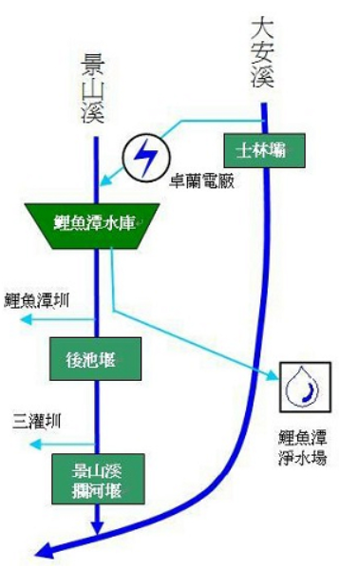

圖3. 鯉魚潭水庫及士林堰水源運用情形。(資料來源：鯉魚潭水庫主題網)

在土地分區方面，查士林堰集水區超過9成屬國家公園內特別景觀區及生態保護區、野生動物重要棲息環境、國有林、自然保護區等，除此另有山崩地滑地質敏感區，而水源涵養區域周邊緩衝區區域尚無明確定義，爰整體推估超過95%以上屬國土保育地區第1類或第2類，惟詳實全國國土計畫國土保育地區分類條件或各直轄市、縣(市)國土計畫辦理情形，水利署尚無相關資料。

在士林堰集水區面積45,004.15公頃中，水庫管理單位52.1174公頃(占0.11%)、林務局新竹林區管理處18,504.19公頃(占41.12%)、林務局東勢林區管理處24,534.76公頃(占54.52%)、原住民族委員會1,913.05公頃(占4.25%)；而雪霸國家公園管理處與前開兩(新竹、東勢)林區管理處部分重疊，其占全集水區面積39,700.28公頃，占比為88.21%，相關位置如下圖4，區內山坡地之地形陡峭，以六、七級坡為主，約占75%，再加上五級坡，則約占88%。大安溪河道自雪山山脈至堰址一帶屬山地地形，河道高程由2,840m降至597m左右，平均坡度4%，堰址下游雙崎以下為大安溪出山谷河段。

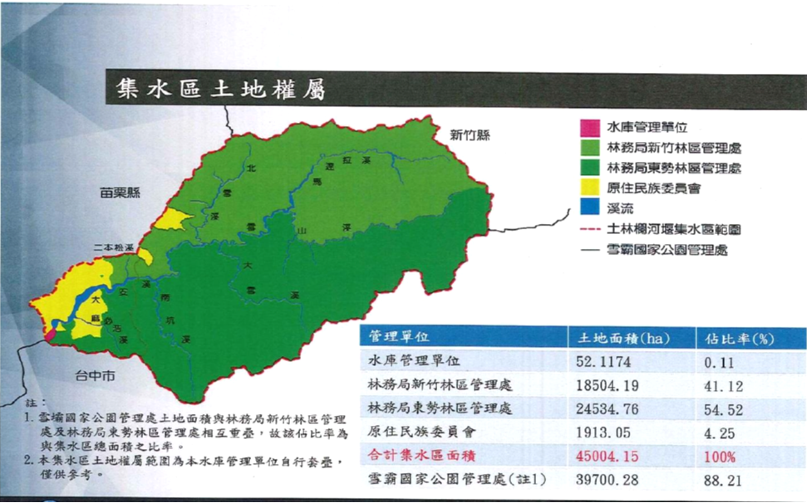

圖4.士林堰集水區土地權屬相對位置關係圖。

在人口及土地利用方面，據水利署查復，士林堰集水區人口設籍約千餘人，主要集中在泰安鄉象鼻村與梅園村，全區屬低度開發；另依「士林攔河堰集水區實施計畫107-111年」內容，該區土地利用屬人為開發者計有519.29公頃，占全集水區1.15%，詳如下表2。

表2.士林堰集水區土地利用情形(資料來源：水利署)。
類型 | 土地  利用 | 面積(ha) | % | 類型 | 土地  利用 | 面積(ha) | %
自然環境 | 竹、闊葉、針葉混合林 | 41.36 | 0.09 | 人為開發 | 水田 | 29.44 | 0.07
 | 竹、闊葉混合林 | 26.09 | 0.06 |  | 水池 | 1.59 | 0.00
 | 竹林 | 731.08 | 1.62 |  | 旱田 | 26.21 | 0.06
 | 荒地 | 1213.87 | 2.70 |  | 果園 | 98 | 0.22
 | 草生地 | 85.46 | 0.19 |  | 建築區 | 25.01 | 0.06
 | 針、闊葉混合林 | 13942.47 | 30.98 |  | 開墾地 | 327.8 | 0.73
 | 針葉林 | 18050.14 | 40.11 |  | 道路 | 11.24 | 0.02
 | 崩塌地 | 472.9 | 1.05
 | 溪流 | 447.65 | 0.99
 | 箭竹地 | 744.65 | 1.66
 | 闊葉林 | 8699.63 | 19.33
 | 灌木林 | 29.37 | 0.07
 | 小計 | 44484.86 | 98.85 |  | 小計 | 519.29 | 1.15
總計 |  |  |  |  |  | 45004.15 | 100

據水利署函復，自來水法第11條規定，水質水量保護區由自來水事業視事實需要向中央主管機關申請劃定公布，保護區內禁止或限制造成水質水量污染之行為管制。爰保護區之劃定，由自來水事業斟酌其必要性、適當性，提出申請劃設。

惟查，經濟部曾於97年4月14日以經授水字第09720221060號釋示略以:「……不以自來水事業為唯一得申請者，水庫主管機關亦得依職權或申請劃定」，對此水利署說明，自來水法於91年12月18日配合精省修法，中央主管機關由內政部改為經濟部，其中8處水質水量保護區申請劃設單位為水庫管理單位，並非自來水事業，經濟部基於維護自來水法第11條規定及水庫水源保護之急迫性，爰釋示不以自來水事業為唯一得申請劃定保護區者，經濟部水利署、台灣自來水公司及農田水利會均為得申請劃定保護區者；既然非唯自來水事業得申請劃定，亦有函釋在案可稽；則若有劃定需求，水利署不宜率爾排除自行申請劃定之可行性。

承上，縱水利署、自來水公司及農田水利會均得申請劃定；惟是否劃設，仍需考量集水區保育狀況及有無貽害水質之虞等相關實際需求而定。水利署王藝峰副署長亦於本院詢問時說明，「自來水法規定，保護區是有貽害水質水量之虞才有劃設必要，因為士林堰上游其實保護非常良好，而多年的水質檢測也都非常不錯，加上居民非常少，現階段確實沒有劃設的必要」等語。

至於我國其他集水區未能劃定水質水量保護區之情形，水利署說明：羅東堰、寶山第二水庫、集集堰、日月潭水庫、澄清湖水庫及離島地區(金門、馬祖、綠島及澎湖部分)等自來水取水口上游地區亦未劃定水質水量保護區，故士林堰集水區並非特例。

另據該署查復，石門水庫水質水量保護區係96年5月31日公告劃設，涵蓋桃園市復興區(全部)、大溪區(部分)、龍潭區(部分)、新竹縣尖石鄉(部分)、關西鎮(部分)、宜蘭縣大同鄉(部分)共766.86平方公里；另曾文水庫水質水量保護區係於102年6月17日公告劃設，涵蓋嘉義縣阿里山鄉(部分)、番路鄉(部分)、大埔鄉(部分)、竹崎鄉(部分)、高雄市那瑪夏區(部分)、臺南市東山區(部分)、楠西區(部分)共504.09平方公里，上開2水庫雖有劃設水質水量保護區，其水質卻不如未劃設之鯉魚潭水庫。

茲將本案湖山水庫清水溪桶頭堰保護區與鯉魚潭水庫大安溪士林堰集水區等兩區域作一比較如下表3：

表3.湖山水庫桶頭堰保護區與鯉魚潭水庫士林堰集水區環境、土地利用及人口比較。
比較項目 | 湖山水庫  清水溪桶頭堰上游 | 鯉魚潭水庫  大安溪士林堰上游
集水區面積(不含庫區) | 255.1平方公里 | 450平方公里
涵蓋人口 | 13,098人 | 千餘人
區域或國土計畫法分類 | 約有7成已屬國有林、公有林、國土保安區、保安林地等，除此之外，另約有2成為山崩地滑地質敏感區。  整體推估超過90%以上屬國土保育地區第1類或第2類。 | 超過9成屬國家公園內特別景觀區及生態保護區、野生動物重要棲息環境、國有林、自然保護區等。  整體推估超過95%以上屬國土保育地區第1類或第2類。
土地利用現況 | 保護區內產業係以農業及觀光為主，林業用地及農牧用地分別占50.21%及14.54%。 | 有雪霸國家公園管制，區內林相極為完整，人為開發者占1.15%，其餘98.85%為自然環境。
地形特性 | 大多屬丘陵、台地及山地，高程63至2658公尺。 | 地形陡峭，6、7級坡即占75%左右，高程597至2885.8公尺。

資料來源：水利署提供，本院自行整理

有關士林堰上游集水區約88%係屬雪霸國家公園範圍，則相關管制強度，是否足以保障集水區水質水量，相關機關說明如次：

水利署說明，在土地利用層面，國家公園內特別景觀區及生態保護區屬全國區域計畫第1級環境敏感地區，一般管制區及遊憩區屬全國區域計畫第2級環境敏感地區；水質水量保護區屬全國區域計畫第2級環境敏感地區，國家公園內土地開發管制強度高於水質水量保護區。在人為開發環評管制層面，依開發行為應實施環境影響評估細目及範圍認定標準，國家公園及自來水水質水量保護區均為須特別考量要求實施環評地區，惟國家公園應實施環評之開發行為項目，多於水質水量保護區。綜合前開說明，水利署認為國家公園開發管制在劃設法源、土地利用管制、區內開發案件環評等均強於水質水量保護區。

雪管處則認為，國家公園法及自來水法於管制目的及保護規範對象各自有別，且士林攔河堰水庫集水區保育實施計畫及雪霸國家公園計畫兩者之空間範圍及土地權屬情形皆不同，故以各目的事業主管機關之法令進行保護管制(如該管園區內有臺中市政府依據野生動物保護法劃定之櫻花鉤吻鮭野生動物保護區)，雪管處表示尊重。

水利署王藝峰副署長復於本院詢問時補充，「國家公園(管理處)執行法律時，其效果也就造成不會貽害水質水量的結果。」等語。

承上，上開說明或可說明各水庫取水流域主客觀條件不同，該署及自來水事業係評估是否有貽害水質水量之虞，並視事實需要決定，劃定原則並無差異。

另查，水利署王藝峰副署長亦於本院詢問時補充，「如果真的要劃設，目前回饋費的重新分配會對地方財政造成很大的衝擊，我們正在評估其衝擊。我們會持續審慎評估士林堰上游的劃設」等語。此外，該署除依據「士林攔河堰集水區保育實施計畫107-111年」賡續辦理以外，亦於本院詢問「是否應該讓地方政府知道保護區是因為目前保育狀況良好才未劃設，否則地方政府可能不會知道若進行開發，將會有劃設保護區的問題?」該署王藝峰副署長亦補充，「我們會持續評估，並讓地方政府理解(除非保育良好，否則可能劃設保護區)這個概念，本署最近也有跟環團說明這件事」。

綜上，水利署認為，士林堰集水區全區屬全國區域計畫之第一級環境敏感地區，依內政部區域計畫法及「非都市土地開發審議作業規範」等相關規定，申請開發之基地以不得位於第一級環境敏感地區為原則，因該區面積大、設籍人口約千餘人，全區屬低度開發；另經濟部於107年7月核定台電公司研提「士林攔河堰集水區保育實施計畫107-111年」，以水、土、林各方功能結合，擬訂集水區整體治理與管理策略，作為水庫集水區保育之執行依據。士林攔河堰上游水源水質保育狀況良好，尚無貽害水質之虞，後續將請自來水事業視水庫集水區內土地利用之變遷情事，視需要審慎評估劃設必要性。

承上，水利署所稱劃設水質水量保護區之「事實需要」，以具體指標而言，屬水質監測結果較為客觀，茲將士林堰上游集水區及鯉魚潭水庫監測情形及「士林攔河堰集水區保育實施計畫107-111年」相關措施臚陳如次：

士林堰集水區水質監測情形：

士林堰管理機構台電公司106年9月28日完成士林堰3個測站水質採樣工作，各為30個項次檢測。整體而言，士林堰水質狀況良好，優養化評估結果呈現貧養狀態，RPI河川污染指標評估結果均為未(稍)受，而WQI河川水質指數評估結果均為優良等級。

水利署中水局於106年7月至107年4月間，依飲用水水源標準(COD、TOC、氨氮等10個項目)每月於大安溪上游象鼻大橋辦理水質採樣工作，除106年12月、107年3月鉛濃度分別為0.06、0.058mg/L超過標準(0.05mg/L)，其餘各項均符合飲用水水源標準，合格約達97.8%；且經協調自107年4月起該測站後續將由環保署持續辦理水質採樣監測作業，並公開歷次檢測結果。

依環保署全國環境水質監測資訊網，士林堰上游原無水質測站，爰以堰下游約6公里之白布帆大橋測站近10年數據(1997~2017年)為參考，水體分類等級為甲級，水質狀況尚稱良好；經協調環保署自107年4月2日起已於士林堰上游象鼻大橋辦理水質採樣監測作業，水質狀況亦稱良好。

鯉魚潭水庫部分：根據環保署所公布之水庫水體水質檢測資料，鯉魚潭水庫107年度CTSI水質指標介於33～48間，水庫水質屬於貧養～普養程度，水質尚稱良好。依環保署白布帆大橋測站之生化需氧量、總磷、氨氮及大腸桿菌群監測數據，與青潭堰、高屏溪攔河堰等4處比較，其水質顯示為5處攔河堰次佳；鯉魚潭水庫之卡爾森指數、總磷、氨氮監測數據，與石門水庫、曾文水庫水質比較，3座水庫之卡爾森指數介於44～48間，水庫水質均屬於貧養～普養程度，其中鯉魚潭水庫水質顯示為3座水庫最佳。

有關專家學者提出，鯉魚潭水庫水質檢測項目中有關電導度(electrical conductivity；EC值)一項經常超過300μmho/cm以上，如以美國農部標準灌溉用水標準已屬中度危害(我國灌溉水標準為750μmho/cm)，則為何自來水及飲用水水質標準未納入電導度?有無納入之必要?水利署說明如次:

有關飲用水水質標準之訂定，其中央主管機關為環保署，經該署函詢環保署，說明如下：世界衛生組織(World Health Organization, WHO)所訂之飲用水水質指引(Guidelines for Drinking-water Quality)，其水質項目並未包括電導度。

灌溉水質項目都是水的物理與化學因子特徵，其中電導度值可以代表水中鈣、鎂、鈉、鉀等無機陽離子及碳酸根、硫酸根、氯離子等無機陰離子含量，電導度超過標準將影響作物產量及品質，因此灌溉水質訂有電導度標準，以避免農田鹽分累積。

小結，由於作物對於水質要求與人類不同，且作物對於以電導度為指標之離子濃度耐受性甚低而易生鹽害，爰灌溉水與飲用水之水質標準尚難互相類比。

小結：依據士林堰上游集水區及鯉魚潭水庫水質監測結果，其水質尚稱良好，水利署王藝峰副署長於本院詢問時所稱「多年的水質檢測也都非常不錯」、「(集水區)幾乎都是林地，少數有居民用地，幾乎沒有水質貽害的疑慮」及該署認為「尚無貽害水質之虞」均非無憑；惟據水利署查復，鯉魚潭水庫計畫供水範圍涵蓋大臺中地區及苗栗地區之公共用水，年供水量約計2億8,000萬噸。因此，士林堰上游集水區之水質水量事涉超過270萬人口之用水安全及權益，民代及環保團體不斷陳情當屬合情合理，縱然水利署有充分理由認為「尚無貽害水質之虞」，仍允宜按時公布相關說明，及客觀、公正、科學、量化之完整評估，並綜整各權責機關資料以釐清該區實際開發情形，或預擬啟動劃設評估相關基準等積極作為，以解陳訴人之疑慮。

綜上，有關民眾陳訴，鯉魚潭水庫越域引水大安溪士林堰上游集水區未劃設自來水水質水量保護區，由於「自來水法」明定保護區需視事實需要申請劃定，而以該集水區目前客觀條件，無論就水質監測、其他集水區劃設案例、全區經濟活動、開發程度及管制強度、保育回饋費分配影響等進行分析，尚難遽指水利署昧於水質水量之保護需求而有所違失；惟鯉魚潭水庫涉及數百萬人用水安全及權益，為求慎重，該署仍允宜透過按時公布客觀、公正、科學、量化之評估及各種檢驗數據，釐清該區實際開發情形，以積極回應民眾訴求，並視水庫集水區內土地利用變遷情事，建立定期評估及公布之機制。

處理辦法：

調查意見一、二，函請經濟部水利署檢討改進見復。

調查意見一、二，函復陳訴人。

調查報告之案由、調查意見及處理辦法上網公布。
調查委員：田秋堇

中華民國108年5月20日

依據行政院103年6月9日行政院院臺經字第1030032356號函核定修正之「經濟部水資源協調會報設置要點」，第2點第5款及第6款規定，「本會報任務係以水利法及其他相關法規規定經濟部主管且涉及其他部、會、署、直轄市、縣（市）權責者為原則，包括下列事項：……（五） 集水區土地開發利用與水、土資源涵養之聯繫協調事項。（六）水土資源保育與水污染防治之聯繫協調事項。」
公式為：（面積占用比例+人口占用比例）*50%
依據水土保持技術規範，第6級坡係指坡度超過百分之五十五至百分之一百者；第7級坡即指坡度超過百分之一百者。

